《电磁感应》章末测试题
一、选择题 每题至少有一个选项正确
1．闭合电路中感应电动势的大小跟：
(A)穿过这一电路的磁通量成正比 (B)穿过这一电路的磁通量的变化量成正比
(C)穿过这一电路的磁通量变化率成正比
(D)穿过这一电路的磁通量的变化快慢有关，跟磁通量的变化量无关。
- 将一磁铁缓慢插入或者迅速的插入到闭合线圈中的同一位置，不发生变化的物理量是：
（G） 通过线圈的磁通量 （B）通过线圈的磁通量的变化率
（C）感应电流的大小 （D）通过导体某一横截面的电荷量

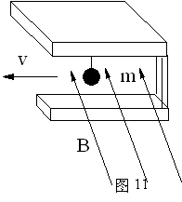
3、如图1所示，用铝板制成“U”形框，将一质量为m的带电小球用绝缘细线悬挂在框的上方，让整个装置在水平方向的磁场中向左以速度V匀速运动，若悬线拉力为F${}_{1}$则：
(A)悬线竖直，F${}_{1}$=mg
(B) 悬线竖直，F${}_{1}$＜mg
(C)适当选择V的大小可使F${}_{1}$=0，
(D)因条件不足，F${}_{1}$与mg的大小关系无法确定

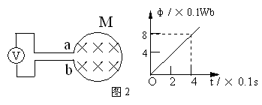
4.如图2所示，n=50匝的圆形线圈M，它的两端点a、b与内阻很大的电压表相连，线圈中磁通量的变化规律如图所示，则ab两点的电势高低与电压表的读数为：
（A）$ϕ$${}_{a}$＞$ϕ$${}_{b}$，20V

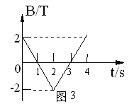
（B）$ϕ$${}_{a}$＞$ϕ$${}_{b}$，100V
（C）$ϕ$${}_{a}$＜$ϕ$${}_{b}$，20V（D） $ϕ$${}_{a}$＜$ϕ$${}_{b}$，100V
5.一个面积S=4×10${}^{−2}$m${}^{2}$、匝数n=100匝的线圈，放在匀强磁场中，磁场方向垂直平面，磁感应强度的大小随时间变化规律如图3所示，由图可知：
(A)在开始2秒内穿过线圈的磁通量的变化率等于0.08Wb/s
（H） 在开始2秒内穿过线圈的磁通量的变化量等于零
（I） 在开始2秒内线圈中产生的感应电动势等于8V
（J） 在第3秒末感应电动势为零

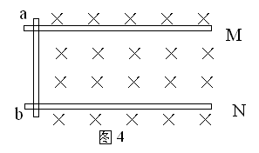
6.如图4所示，两水平放置的平行金属板M、N放在匀强磁场中，导线ab帖着M、N边缘以速度V向右匀速滑动，当一带电粒子以水平速度V${}_{0}$射入两板间后，能保持匀速直线运动，该带电粒子可能：
(A)带正电、速度方向向左
（B）带负电速度方向向左
（C）带正电速度方向向右

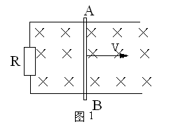
- 带负电速度方向向右
7.如图5所示，匀强磁场方向垂直纸面向里，导体棒AB在金属框上向右运动；以下说法正确的是：
- AB中无电流
- AB中有电流，方向由A向B
- AB中有电流，方向由B向A
（D）AB中有电流，方向时而由A向B，时而由B向A

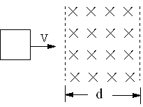
8、在磁感应强度为0.5T的匀强磁场中，让长为0.2m的导线垂直于磁场方向，导线做切割磁感线运动，产生的感应电动势为0.5V，则导线切割磁感线的速度为：
(A)0.5m/s(B)5m/s(C)0.05m/s(D)2.5m/s
二、填空题 请把正确答案填到划线处

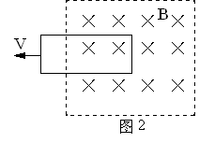
9、如图6所示，一有限范围内的磁场，宽度为d，将一个边长为L的正方形导线框以速度V匀速的通过磁场区域。若d>L，则在线框中不产生感应电流的时间应等于 。
10、在匀强磁场中有一线圈，磁感应强度与线圈平面的夹角为α，已知穿过这个线圈的磁通量为Φ，线圈的面积为S，这个磁场的磁感应强度为 。

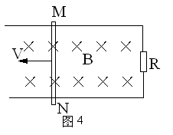
11、匀强磁场的磁感应强度为0.2T，垂直切割磁感线的导体长度为40cm，线框向左匀速运动的速度为10m/s，如图7所示；整个线框的电阻为2Ω，线框中的感应电流大小是 。
12、图8中“］”形金属线框的两平行边间距为L米，垂直于线框平面的匀强磁场磁感应强度为B特，线框上连接的电阻阻值为R欧，其它电阻不计，当MN金属棒以垂直于磁感线方向的速度V米/秒匀速运动时，感应电动势的大小
为 伏，电阻R消耗的电功率为 瓦。

三、计算题 请写出必要的文字说明和重要演算步骤，只写出最后答案的不能得分。

13、如图9所示，电阻为R的矩形线圈，长为L，宽为a，在外力的作用下以速度v向右运动，通过宽度为d磁感应强度为B的匀强磁场，在下列两种情况下求外力做的功：
(1)L＜d
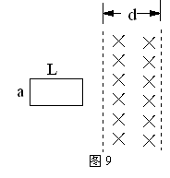
(2)L＞d

14、如图10所示，MN、PQ是两条水平放置的平行光滑导轨，其阻值可以忽略不计，轨道间距L=0.6m。匀强磁场垂直导轨平面向下，磁感应强度B=1.0×10${}^{−2}$T，金属杆ab垂直于导轨放置与导轨接触良好，ab杆在导轨间部分的电阻r=1.0Ω,在导轨的左侧连接有电阻R${}_{1}$、R${}_{2}$,阻值分别为R${}_{1}$=3.0Ω, R${}_{2}$=6.0Ω,ab杆在外力作用下以v=5.0m/s的速度向右匀速运动。
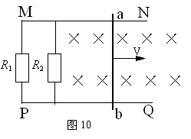
（1）ab杆哪端的电势高？
（2）求通过ab杆的电流I
（3）求电阻R${}_{1}$上每分钟产生的热量Q。

15、如图11所示，一个质量为m=0.01kg，边长L=0.1m，电阻R=0.4Ω的正方形导体线框abcd，从高h=0.8m的高处由静止自由下落，下落时线框平面始终在竖直平面内，且保持与水平磁场方向垂直，当线框下边bc刚一进入下方的有界匀强磁场时，恰好做匀速运动（g=10m/s${}^{2}$）
（1）磁场的磁感应强度B的大小
(2)如果线圈的下边bc通过磁场所经历的时间为t=0.125s，求bc边刚从磁场下边穿出时线框的加速度大小。
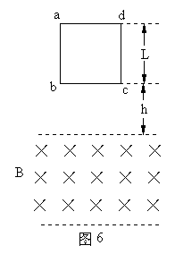
图11

电磁感应参考答案：
§4.1划时代的发现 §4.2 探究电磁感应的产生条件
自主学习：1.利用磁场产生电 感应电流 2.法拉第 3.感应电动势 电源
4.穿过闭合电路的磁通量发生变化 5.右手定则 楞次定律
针对训练 1.（1）电源连接 两端点连在一起
（2）振荡（振动） 感应电流 停在原位置
2．D 3.D 4.CD
能力训练 1.B 2.A 3.CD 4.AB 5.ABC 6.ABD 7.ACD
8.A 9.ABD 10.AD
§4.3法拉第电磁感应定律
自主学习 1.BD 2.D 3.$SΔB$ $S\frac{ΔB}{Δt}$ $SΔB$ $S\frac{ΔB}{Δt}$ 4.5:1 5.$\frac{\text{SB}}{R}$
针对训练 1.A 2.B 3.ACD 4.$\frac{2}{3}E$
5.证明：设导体棒以速度V匀速向右滑动，经过时间$Δt$，导体棒与导轨所围面积的变化$ΔS=\text{LV}Δt$ $E=\frac{Δφ}{Δt}=B\frac{ΔS}{Δt}=\text{BLV}$
6．（1）0.8V （2）4A
能力训练 1.BCD 2.AD 3.ABCD 4. ACD 5.BC 6.$\frac{\text{BLV}}{4r}\begin{matrix} & \frac{3}{4}\text{BLV}\end{matrix}$
7.(1)5V,4.5V (2) 2.5W 8.$\frac{2{\text{hB}}^{2}L^{2}}{\text{mgR}}$ 9.增大，减小
10．（1）0.4米 （2）0.4米/秒 0.0392J
§4.4楞次定律
自主学习 1.逆时针 无 有 顺时针 2.$ϕ_{a}ϕ_{b}$
针对训练 1.C 2.D 3.D 4.A 5.高 高 6.阻碍磁通量的变化
阻碍相对运动 是其它形式的 7.磁通量的变化
能力训练 1. A 2.D 3.BD 4.BC 5.D 6.BC 7.D 8.
9.B 10.(1)0.4A a b (2) $7\text{.}2×{\text{10}}^{−5}C$
§4.5感生电动势和动生电动势
自主学习 1.感生电场 感生电动势 2.动生电动势
针对训练 1.D 2.0.1 0.2 3.D 4.B 5.B 6.D 7.AC
能力训练 1.D 2.B 3.BD 4.D 5.A 6.D 7.1:2 1:2
4:1 1:1 8.1m/s 0.1W 0.04J 9.$右\begin{matrix} & V_{1}=V_{2}\end{matrix}$
10.$\frac{ΔB}{Δt}=\frac{{\text{mV}}_{0}^{2}h^{2}}{{\text{nqL}}_{1}L_{2}L^{2}}\begin{matrix} & \frac{{\text{mV}}_{0}^{2}h^{2}}{2L^{2}}\end{matrix}$
§4.6 互感和自感
自主学习 1.由于通过导体本身的电流变化 2.相反 相同 3.变化率
针对训练 1.a b 断电自感 2.A₂先亮 A₁后亮
3．A₁ A₂立即熄灭 A₁滞后一段时间灭 4。AC 5.BC 6.AD
能力训练 1.BD 2.BCD 3.BCD 4.B 5.BD 6.AD 7.B 因为不知道线圈电阻与灯的电阻的大小关系，C不能确定D₁是否更亮一下再熄灭 8.D 9.ACD 10.a b a b a b b a

§4.7涡流
自主学习 1.涡流 2.电磁阻尼 3.电磁驱动
针对训练 1.C 2.C 3.AC 4.涡流 5.涡流 6.涡流
7．涡流 8。电磁驱动
电磁感应测试
1.CD 2.AD 3.A 4.B 5.AC 6.CD 7.C 8.B 9.$\frac{d−2L}{V}$ 10.$\frac{φ}{S\text{sin}α}$ 11.0.4A 12.BLV $\frac{(\text{BLV})^{2}}{R}$
13.$(1)\frac{2B^{2}a^{2}\text{LV}}{R}\begin{matrix} & (2)\frac{2B^{2}a^{2}\text{Vd}}{R}\end{matrix}$
14. (1)a
(2)0.01A
(3)$8×{\text{10}}^{−3}J$
15.(1)1T (2)$2\text{.}5m/{s^{2}}$

